Medieninformation

Harakiri For The Sky
Reliving the Trauma
10 years anniversary show

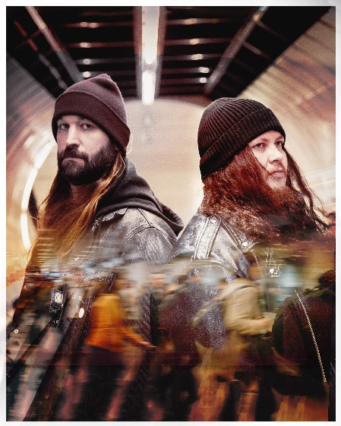
Österreichs Post Metal Pioniere Harakiri For The Sky setzen den emotionalen Höhepunkt ihrer "Reliving The Trauma"-Tour in einer monumentalen Wiener Kulisse. Anlässlich des 10. Jubiläums ihres Albums "III: Trauma" bringt die Band für diesen exklusiven Abend alle Tracks des Albums live auf die Bühne des Theater Akzent - mitreißend, kompromisslos und in voller Länge.

Harakiri For The Sky haben seit ihrer Gründung im Jahr 2011 einen einzigartigen Sound geschaffen, der von Verzweiflung, Verlust, Liebe und existenziellen Kämpfen geprägt ist. Durch die Verbindung von atmosphärischem Extreme Metal mit Post-Rock, Grunge und modernem Hardcore haben sie ihr eigenes Genre geformt und ihre Musik mit unermüdlichem Einsatz in die ganze Welt getragen – zuletzt mit Headliner-Tourneen durch Nordamerika, Asien, Australien, Lateinamerika und Europa.

Nach sechs genreprägenden Alben, einem Einstieg auf Platz 4 der deutschen Charts und fünf Nominierungen für den renommierten österreichischen Amadeus Music Award, zelebrieren Harakiri For The Sky im Jahr 2026 das 10. Jubiläum von „III: Trauma“ mit einigen exklusiven Anniversary Shows.

Termin: 1.5.2026
Beginn: 20:00 Uhr
Preise: Euro 39,-

Kartenvorverkauf: 1040 Wien, Argentinierstraße 37
von Montag bis Samstag von 13.00 bis 18.00 Uhr
Karten Hotline: 01/501 65/13306
www.akzent.at
Pressefotos in 300dpi und –texte für Ihre Ankündigung stehen auf unserer Website www.akzent.at in unserem Pressebereich zur Verfügung.

